Творче та розвиваюче заняття
« В гостях у казки»
Мета: Створити сприятливі умови для розвиваючого заняття. Закріпити та поглибити знання, вміння та навички отримані на уроках. Сприяти розвитку пізнавальної активності учнів. Розвивати логічне мислення, увагу, пам’ять. Виховувати старанність, посидючість. Інтерес до навчання.
Хід заняття
І. Організаційна частина
Слово вихователя
Ось дзвінок нам дав сигнал,
Працювати час настав.
Тож і ми часу не гаймо,
Працювати починаймо.
ІІ. Основна частина
Сьогодні до нас у гості завітала казочка. Вона прийшла не сама, а із своїми помічниками - казковими героями, які підготували для вас завдання. А, як звати першого помічника, ви здогадаєтесь відгадавши загадку.
В темнім лісі проживає,
Довгий гарний хвостик має.
Їй на місці не сидиться,
Усі звуть її ... (ЛИСИЦЯ)
1. Вона підготувала для вас завдання “Весела лічба”
Гляньте, білочка 1
Виглядає із дупла.
Ось ще 4 стрибнуло із гілки.
Хто вгадає, буде скільки?

На травиці біля хати
Метушаться цуценята:
3 білих, наче сніг, 2 чорних.
Скільки всіх?

Було у Марини
Сім ягід малини.
Три ягідки з'їла,
А скільки лишила?
- Тепер відгадайте, хто для вас підготував друге завдання.
В теплій шубі він лежить,
Цілу зиму міцно спить,
А прокинеться від сну –
Зустрічатиме весну. (ВЕДМІДЬ)
2. Він підготував для вас завдання «Математичний ланцюжок » (Робота в парах)
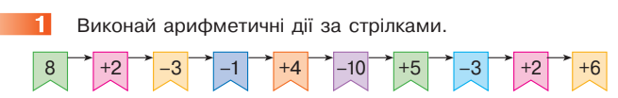
- Тепер відгадайте, хто для вас підготував третє завдання.
Хто в зиму холодну
Блукає злий, голодний? (ВОВК)
3. Він підготував для вас завдання “Чарівні фігурки”
Вихователь показує картку з цифрою, а діти викладають відповідну кількість фігур (У кожного на парті є геометричні фігури з паперу).
Фізкультхвилинка
- Тепер відгадайте, хто для вас підготував четверте завдання.
Я вухатий ваш дружок,
В мене сірий кожушок,
Куций хвостик, довгі вуха,
Я усіх – усіх боюся. (ЗАЙЧИК)
4. Він підготував завдання “ Домалюй квіточку”
На листочку намальовані серединки квітів із цифрами в середині 3 6 9. Завдання: домалювати стільки пелюсток, скільки вказано в середині.
- Тепер відгадайте, хто для вас підготував п’яте завдання.
Ой, набридло на віконці
Все на сонечку сидіть.
Я візьму і покочуся,
Щоб побачить весь світ.
(КОЛОБОК)
5. Він підготував для вас завдання «Покажи потрібну цифру»
Вихователь показує учням картку із зображенням кількості предметів, а учні швидко рахують і показують відповідну цифру.
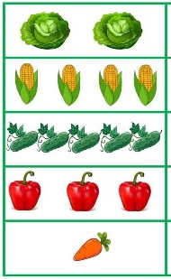
6. І ще одне останнє завдання від колобка «Математичне слоненя»
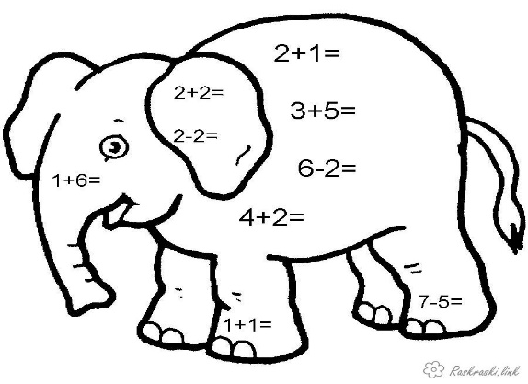
ІІІ. Заключна частина
ІІІ. Заключна частина
Молодці! Ви справилися з усіма завданнями від казкових героїв.Були всі старанними, дружніми, працьовитими.

Підготувала вихователь ГПД
О.М. Кравченко

